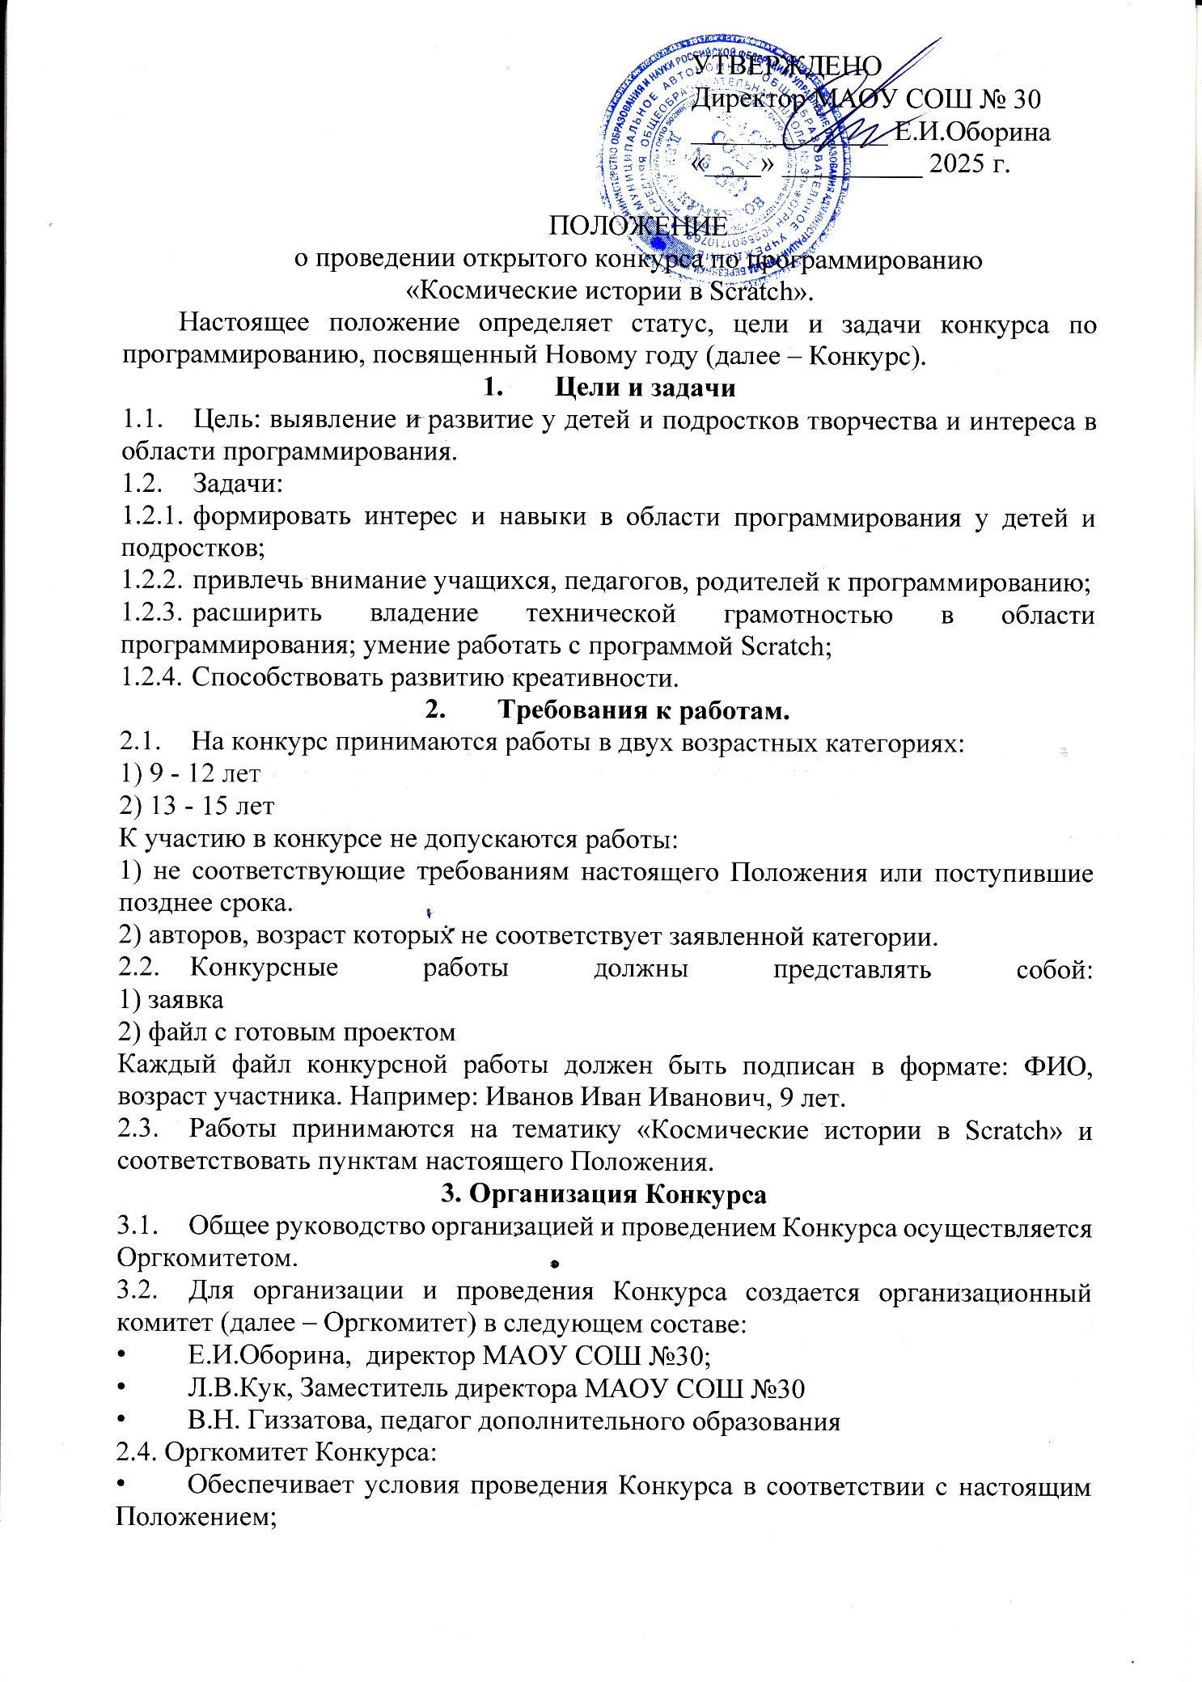

* Вносит изменения и дополнения в условия организации и проведения Конкурса;
* Решает спорные вопросы, возникшие в ходе проведения Конкурса.

**4.Участники Конкурса**

* 1. В Конкурсе могут участвовать обучающиеся образовательных организаций от 9 до 15 лет.
  2. Участие в Конкурсе индивидуальное (допускается коллективное участие).
  3. Участник может участвовать в конкурсе один раз.

**5. Сроки и порядок проведения Конкурса**

* 1. Конкурс проводится в дистанционном формате с 7 апреля по 20 апреля 2025 года.
  2. Итоги конкурса будут подведены 22 апреля 2025г. и опубликованы в группе МАОУ СОШ №30 в социальной сети «ВКонтакте»: <https://vk.com/club416261>
  3. Порядок проведения:

**Заявки на участие принимаются до 15 апреля 2025 года, на электронную почту** [**beria8386@mail.ru**](mailto:beria8386@mail.ru) **с пометкой «Космические истории в Scratch».**

**Работы принимаются на электронную почту ВМЕСТЕ С ЗАЯВКОЙ!!!**

**(приложение 1)**

5.4. Работы оцениваются по критериям:

|  |  |  |
| --- | --- | --- |
| **Критерий** | **Баллы** | **Примечания** |
| Оригинальность идеи и содержания проект | 0-5 | Максимальный балл дается креативному проекту с авторским содержанием. |
| Отсутствие ошибок в программе | 0-5 | Максимальный балл дается за проект, который удалось пройти (просмотреть) до конца без проблем. |
| Качество исполнения | 0-5 | Максимальный балл дается за единый стиль оформления, понятность интерфейса, удобство навигации. |
| Творческий подход | 0-5 | Максимальный балл дается за создание новых спрайтов, фонов, за создание музыкального сопровождения, за озвучивание проекта. |
| Сложность проекта | 0-5 | Максимальный балл дается при использовании переменных, списков, клонов |
| Качество алгоритма | 0-10 | Максимальный балл дается при использовании циклов, ветвлений и подпрограмм |

**6. Авторские права**

6.1. Ответственность за соблюдение авторских прав работы, участвующей в Конкурсе, несет автор, приславший данную работу;

6.2. Присылая свою работу на Конкурс, автор автоматически дает право организаторам Конкурса на использование представленного материала (размещение в сети интернет, телепрограммах, участие в творческих проектах, публикации в СМИ, дальнейшее тиражирование и т. п.);

**7. Контактная информация**

Кураторы:

-Кук Людмила Васильевна, заместитель директора МАОУ СОШ №30

-Гиззатова Виктория Николаевна, педагог дополнительного образованияПРИЛОЖЕНИЕ 1

*Образец заявки участника конкурса*

**«Космические истории в Scratch».**

|  |  |
| --- | --- |
| **ФИО участника** |  |
| **Дата рождения участника, возраст** |  |
| **Название учреждения образования (край, область, республика, населенный пункт)** |  |
| **ФИО руководителя, контактный телефон.** |  |
| **Название проекта** |  |